新居浜市中小企業新事業展開支援事業

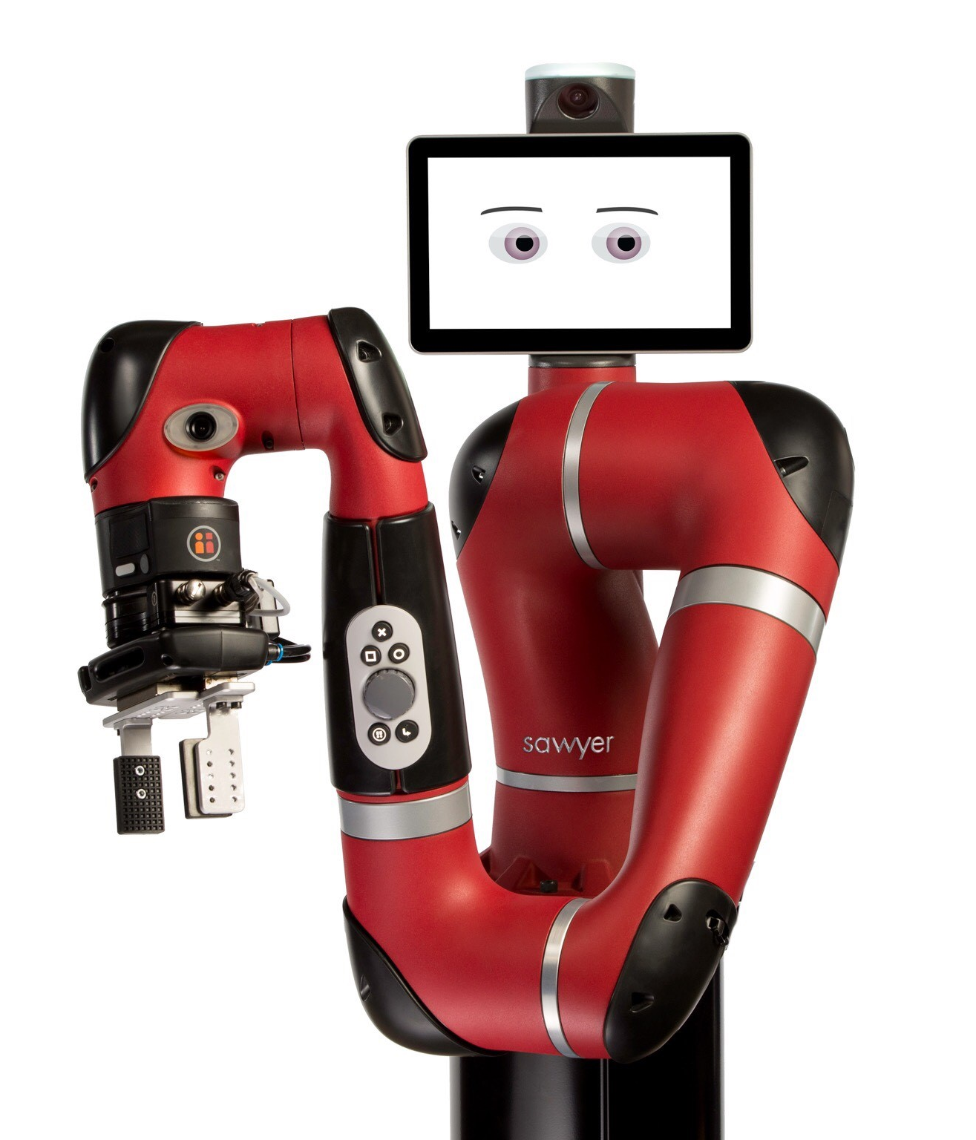
この度、住友重機械工業株式会社 技術研究所 塚原様に講師をお願いし、昨今 多品種少量生産現場で期待が高まっている「協働ロボット」に関する取り組みについてオンラインにてご講演いただきます。
技術研究所での研究開発の一端の紹介及び事業部門で取り扱っている商品装置の紹介、その他、IoTに関する技術研究所の取り組みの一部をご紹介いただきます。多くの皆様のご参加をお待ちしています。

“人”と協力しながら働く人間協調型の産業用ロボット「協働ロボット」

2021年 ３月 ２日（火） １５：００～17：00
会 場 えひめ東予産業創造センター １階一般研修室
オンライン参加も可（zoom使用）
講 師 住友重機械工業株式会社 技術本部技術研究所
ロボティクス技術グループ
グループリーダー 塚原 真一郎 様
※塚原様にはオンラインにてご講演いただきます
--講演概要--
これまでの生産年齢人口の急減や、生産性向上ニーズに加えて、感染症対策の観点からも、種々の協働ロボットの普及が加速しています。従来の産業用ロボットは、大量生産の自動車や電子機器の工場で、専用エリアの中で利用されています。これに対して協働ロボットは、ヒトと近接しての稼働が考慮されており、より広範な用途への展開を目指した提案・開発が現在進められています。講演では、関連動向に加えて、住友重機械工業での取組を紹介します。
-講師略歴--
１９９８年 住友重機械工業株式会社 総合技術研究所入社
２０１１年～２０１３年 ＭＩＴ（マサチューセッツ工科大学）にVisiting engineerとして出向
２０１７年～ 現職
住友重機械工業における協働ロボットに関する取組
参加申込書
○日 時 ： 令和3年3月2日（火）15時～17時
○会 場 ： えひめ東予産業創造センター １階一般研修室
○締 切 ： 2月24日（水）
○参加費 ： 無料

下記の参加申込書に必要事項を記入し、ＦＡＸかメールにてお申し込み下さい。
本セミナーは 会場参加 もしくは オンライン参加（zoom使用）が可能です。
オンライン参加の場合はURLをお送りしますので、メールアドレスを記入ください。

会社名
住 所 | 〒
連絡先 | 電 話
参加者 | 氏名 部署・役職 | 参加方法に○  ・会場  ・オンライン
参加者 | メールアドレス | 参加方法に○  ・会場  ・オンライン
参加者 | 氏名 部署・役職 | 参加方法に○  ・会場  ・オンライン
参加者 | メールアドレス | 参加方法に○  ・会場  ・オンライン
申込先 | ＦＡＸ：0897-66-1112 / メール：tech2@ticc-ehime.or.jp  【お問合せ】０８９７-６６-１１１１ 下田・池内
個人情報につきましては適切に管理し、当該事業でのみ使用します。


【主催】新居浜市 【実施】公益財団法人 えひめ東予産業創造センター
愛媛県東予地域におけるベンチャー・中小企業の総合支援窓口
〒792-0060 新居浜市大生院2151-10
TEL 0897-66-1111 FAX 0897-66-1112
HP http://www.ticc-ehime.or.jp/
公 益
財 団
法 人
えひめ東予産業創造センター

